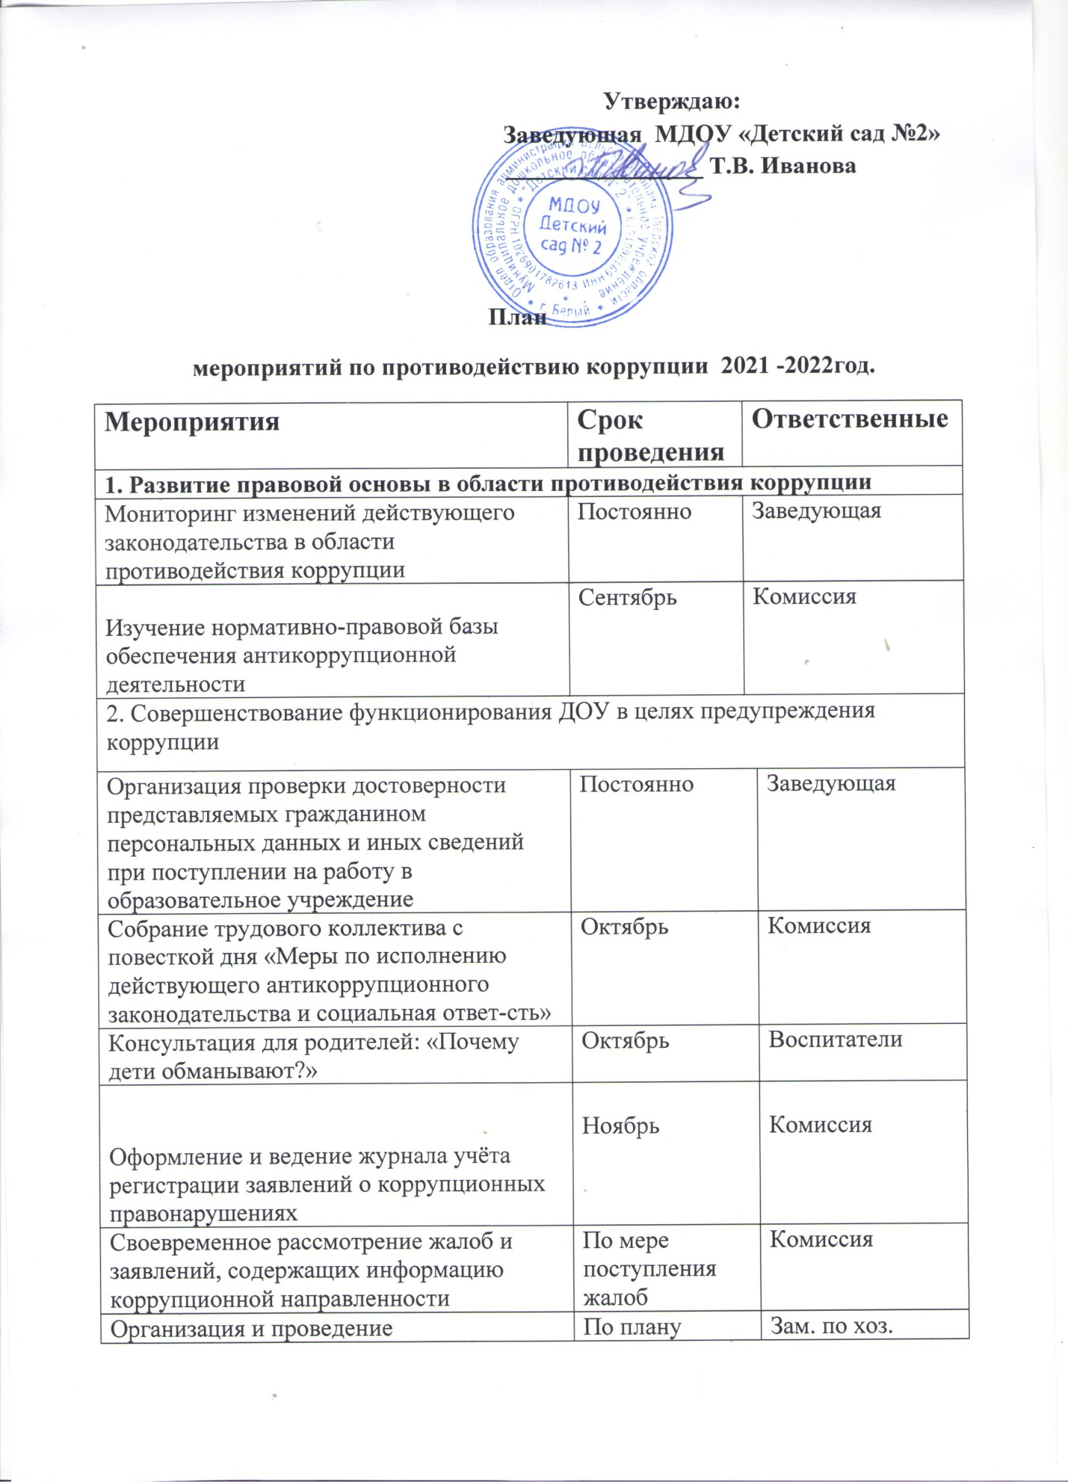

Организация и проведение инвентаризации имущества, анализ эффективности его использования | По плану |  | Зам. по хоз.
Проведение внутреннего контроля:  - организация и проведение образовательной деятельности;  - организация питания воспитанников;  -соблюдение прав всех участников образовательного процесса  - работы по обращениям граждан. | Постоянно |  | Заведующая
Контроль за соблюдением сотрудниками «Кодекса деловой этики и служебного поведения работников ДОУ» | Постоянно |  | Заведующая
3. Доступность информации о системе образования
Размещение на сайте ДОУ нормативно-правовых и локальных актов:  • Образовательная программа ДОУ;  • Сетка ОД на учебный год;  • Порядок и приём воспитанников в ДОУ;  • Публичный отчёт заведующей ДОУ об образовательной и финансово- хозяйственной деятельности  • Отчёт о целевом расходовании бюджетных средств, выделенных на ремонт, а также приобретение оборудования, мебели, инвентаря для нужд ДОУ | В течение учебного года | Ответственный за сайт
Размещение на информационном стенде  • Устава и т.д  • Нормативных актов о режиме работы ДОУ  • Порядок приёма граждан заведующим ДОУ по личным вопросам. | Декабрь | Ответственный за стенд
Информация о прямой телефонной линии с целью выявления фактов вымогательства, взяточничества и других проявлений коррупции, а также для более активного привлечения общественности к борьбе с данными правонарушениями | Январь | Ответственный за стенд
Социологическое исследование среди родителей (законных представителей) воспитанников «Уровень удовлетворённости родителей доступностью услуг и качеством дошкольного образования» | По плану | Ст. воспитатели
4. Совершенствование управления в целях предупреждения коррупции
 | Февраль | Комиссия
Установление взаимодействия с подразделениями правоохранительных органов занимающимися вопросами противодействия коррупции
Создание единой системы муниципальной оценки качества образования с использованием процедур:  • Аттестация педагогических и руководящих кадров;  • Самоанализ деятельности ДОУ;  • Экспертиза инноваций, проектов образовательных и учебных программ, инновационного опыта педагогов;  • Создание системы информирования органа управления образованием;  • Создание единой системы критериев оценки качества образования (результаты, процессы, условия) | Март | Ст. воспитатель
Проведение совещания с сотрудниками ДОУ на тему: «Подведение итогов работы, направленной на профилактику коррупции». | Апрель | Комиссия
Обеспечение контроля за выполнением мероприятий по профилактике коррупции в ДОУ с предоставлением информации в отдел по образованию по выполнению плана противодействия коррупции | В течении года | Комиссия
5. Антикоррупционное образование
Консультация для педагогов «По законам справедливости» | Декабрь | Комиссия
Консультация для педагогов «Можно ли победить коррупцию» | Февраль | Комиссия
Подготовка памятки для родителей «Как противостоять коррупции» | Март | Воспитатели
Книжные выставки: «Права ребёнка» «Наши права – наши обязанности» «Право на образование» «Закон в твоей жизни» | Апрель | Воспитатели
Беседы с детьми на темы: «Быть честным» «Не в службу, а в дружбу» «Своего спасибо не жалей, а чужого не жди» | Май | Воспитатели
6. Взаимодействие с правоохранительными органами.
Информирование правоохранительных органов о выявленных фактах коррупции в сфере деятельности. | При выявлении фактов | Комиссия
Оказание содействия правоохранительным органам и проведении проверок информации по коррупционным правонарушениям. | В течение года | Комиссия

